ACTA DE REUNIÓN
Reunión número:
Fecha: 24/03/2026
Duración: 15 minutos
Asistentes:

 Rodrigo Alonso Herrero, 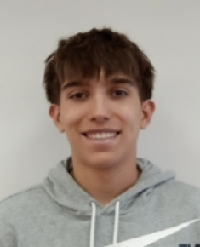 Unai Amondarain Herrero, 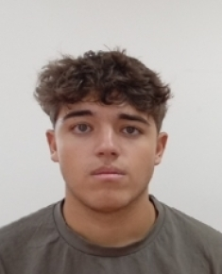 Alejandro Domínguez Cabornero, UG Unai Gayoso Fernandez

Orden del día (temas a tratar):
- Explicación del código e iteraciones trabajadas la semana pasada
- Errores encontrados durante la semana
- Distribución de trabajo para clase
- Distribución de trabajo Semana santa

Temas tratados y acuerdos | Responsables y Fecha
Explicación del código e iteraciones trabajadas la semana pasada: Cada uno ha explicado lo que ha hecho para agilizar el trabajo individual durante el transcurso de la semana. Se ha acordado añadir algunos comentarios que ayuden a aclarar los contenidos. | Rodrigo Alonso 31/03/2026
Errores encontrados durante la semana: No se han encontrado por parte de nadie errores que destacar que necesiten arreglo inmediato. Unicamente algunos warnings que se solucionarían mas adelante. | Rodrigo Alonso 31/03/2026
Distribución de trabajo para clase:  Se ha acordado seguir el diagrama de Gantt, (cambiando lo realizado) como varias tareas se habían adelantado en la clase anterior, se procedería desde ahí. | Rodrigo Alonso 31/03/2026
Distribución de trabajo Semana santa:  Se ha decidido que se seguirá el diagrama de Gantt, En caso de avanzar de mas o tardar mas de lo esperado, se comunicara para reajustar los trabajos de cada quien. | Rodrigo Alonso 31/03/2026
Valoración de la reunión. Aspectos a mejorar:

Se ha mantenido un estilo cordial y focalizado en la implementación de las futuras tareas, se ha acordado unánimemente el trabajo de cada quien sin discrepancias. Se acordó para la próxima sesión prepararse ligeramente los trabajos realizados por cada uno para poder agilizar y lograr explicar mejor los cambios a los compañeros.

Temas a tratar en la próxima reunión.

Se seguirá una estructura muy similar a la de esta reunión, pues a acondecido correctamente y no se cree que haya faltado decir nada.

Fecha: 31/03/2026

